Додаток
до рішення Київської міської ради
від _____________ № _____________
План-схема
до дозволу на розроблення проєкту землеустрою щодо відведення земельної ділянки

клопотання | від 02.10.2023 № 546101278
обліковий код земельної ділянки | 72:291:0007
фізична особа | Лазаренко Анатолій Миколайович, Лазаренко Тетяна Миколаївна
адреса земельної ділянки | м. Київ, р-н Солом'янський, вул. Крутогірна, 47-А
вид землекористування | власність
вид використання  земельної ділянки | для будівництва і обслуговування жилого будинку, господарських будівель і споруд
орієнтовний розмір | 0,07 га
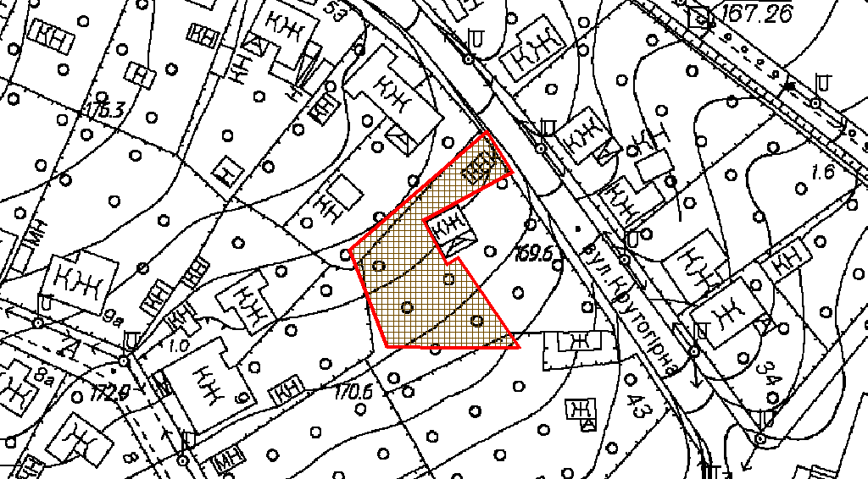
Київський міський голова | Віталій КЛИЧКО

